台南市東區博愛國民小學健康促進學校
101學年度健康體位成果
活動名稱 | 台南市101學年度健康促進學校計畫活動  ～「健康體位-運動篇」
活動時間 | 101學年上學期
活動地點 | 操場及健康中心廣場
參加人數 | 學生約356人
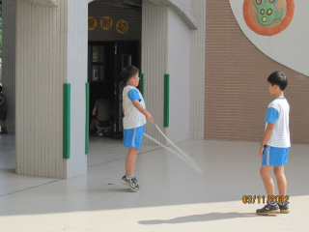 |  | 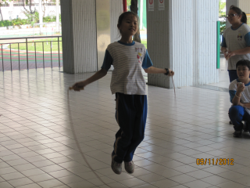
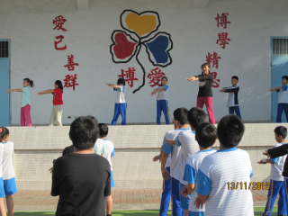 |  | 